OBS! Ta bort denna text och instruktionerna nedan innan dokumentet skickas in.

Saker att tänka på innan du skickar in synpunkter, förfrågningar och klagomål gällande FSC regelverket:

* **Mycket viktig att beställa hem1 och granska avverkningsanmälan från Skogsstyrelsen innan du skickar iväg något.**
* **Den svenska FSC standardens krav (exempelvis indikator 6.4.3) kan endast användas om markägaren är FSC certifierad.** Du måste därför ta reda på om markägaren är FSC certifierad innan du skickar in ett sådant klagomål2.
* **För att skicka klagomål gällande bristfällig hänsyn till rödlistade arter (indikator 6.4.3) måste man först granska om det finns någon hänsyn planerad till arterna i avverkningsanmälan.**
* Om du inte har granskat om hänsyn planeras till arterna i avverkningsanmälan kan du möjligen skicka in dokumentet som en synpunkt eller förfrågan. **Om du skickar in som förfrågan kan du till skillnad från en synpunkt förvänta dig ett svar.**
* Klagomål mot FSC skogsbruksstandarden ska i ett första skede framföras till certifikatsinnehavaren, tex ett skogsbolag. Många (främst mindre) skogsägare är medlemmar i gruppcertifikat3 och då ska klagomålet framföras till gruppcertifikatet.
* Om ett ombud (tex Norra skog eller Mellanskog) avverkningsanmäler en skog med naturvärden motsvarande nyckelbiotops kvalité men markägaren inte är FSC certifierad, bör du skicka in ett FSC kontrollerat virke klagomål. Då ska klagomålet skickas till ombudsföretaget.

1 Maila till skogsstyrelsen@skogsstyrelsen.se  
2 Hör av dig till FSC kansliet eller isak.lodin@wwf.se om du vill ha hjälp.  
3 https://se.fsc.org/se-sv/hitta/grupper-for-skogsbrukscertifiering

OBS! Ta bort denna text och instruktionerna ovan innan dokumentet skickas in.

Inledande FSC- /PEFC-klagomål – information om höga naturvärden och fridlysta arter i avverkningsanmälan A 38014-2024 i Kramfors kommun

Detta dokument behandlar höga naturvärden i avverkningsanmälan A 38014-2024 i Kramfors kommun. Denna avverkningsanmälan inkom 2024-09-09 00:00:00 och omfattar 4,8 ha.

Nedan presenteras fynd av naturvårdsarter och fridlysta arter som gjorts i det avverkningsanmälda området, samt relevanta utdrag ur standarderna för FSC, Chain of Custody, Controlled Wood och PEFC. I BILAGA 1 finns artfakta om fridlysta arter.

Vi förväntar oss att ni återkommer med ett skriftligt svar på vårt klagomål och även beskriver vilka korrigerande åtgärder ni satt in för att rätta till identifierade brister i er efterlevnad av den svenska FSC standarden.

# Naturvårdsarter

I avverkningsanmälan har följande 23 naturvårdsarter hittats: raggtaggsvamp (EN), gyllenspindling (VU), koppartaggsvamp (VU), dofttaggsvamp (NT), persiljespindling (NT), spillkråka (NT, §4), Otidea mirabilis (DD), fjällig taggsvamp s.str. (S), kalktallört (S), kryddspindling (S), mörk husmossa (S), rökmusseron (S), skarp dropptaggsvamp (S), skogshakmossa (S), skogsknipprot (S, §8), strimspindling (S), svart trolldruva (S), svavelriska (S), vårärt (S), zontaggsvamp (S), ögonpyrola (S), nattviol (§8) och blåsippa (§9). Av dessa är 7 rödlistade. För rödlistade arter har rödlistekategorin angivits inom parentes. Arter som är signalarter enligt Skogsstyrelsen har markerats med (S). För fridlysta arter anges även paragrafen i Artskyddsförordningen som arten är fridlyst enligt.

De påträffade naturvårdsarterna är ett tydligt kvitto på att detta rör sig om en skog med höga naturvärden. I Figur 1 visas en karta över det avverkningsanmälda området, där samtliga fyndplatser för naturvårdsarter som finns registrerade på Artportalen har markerats.

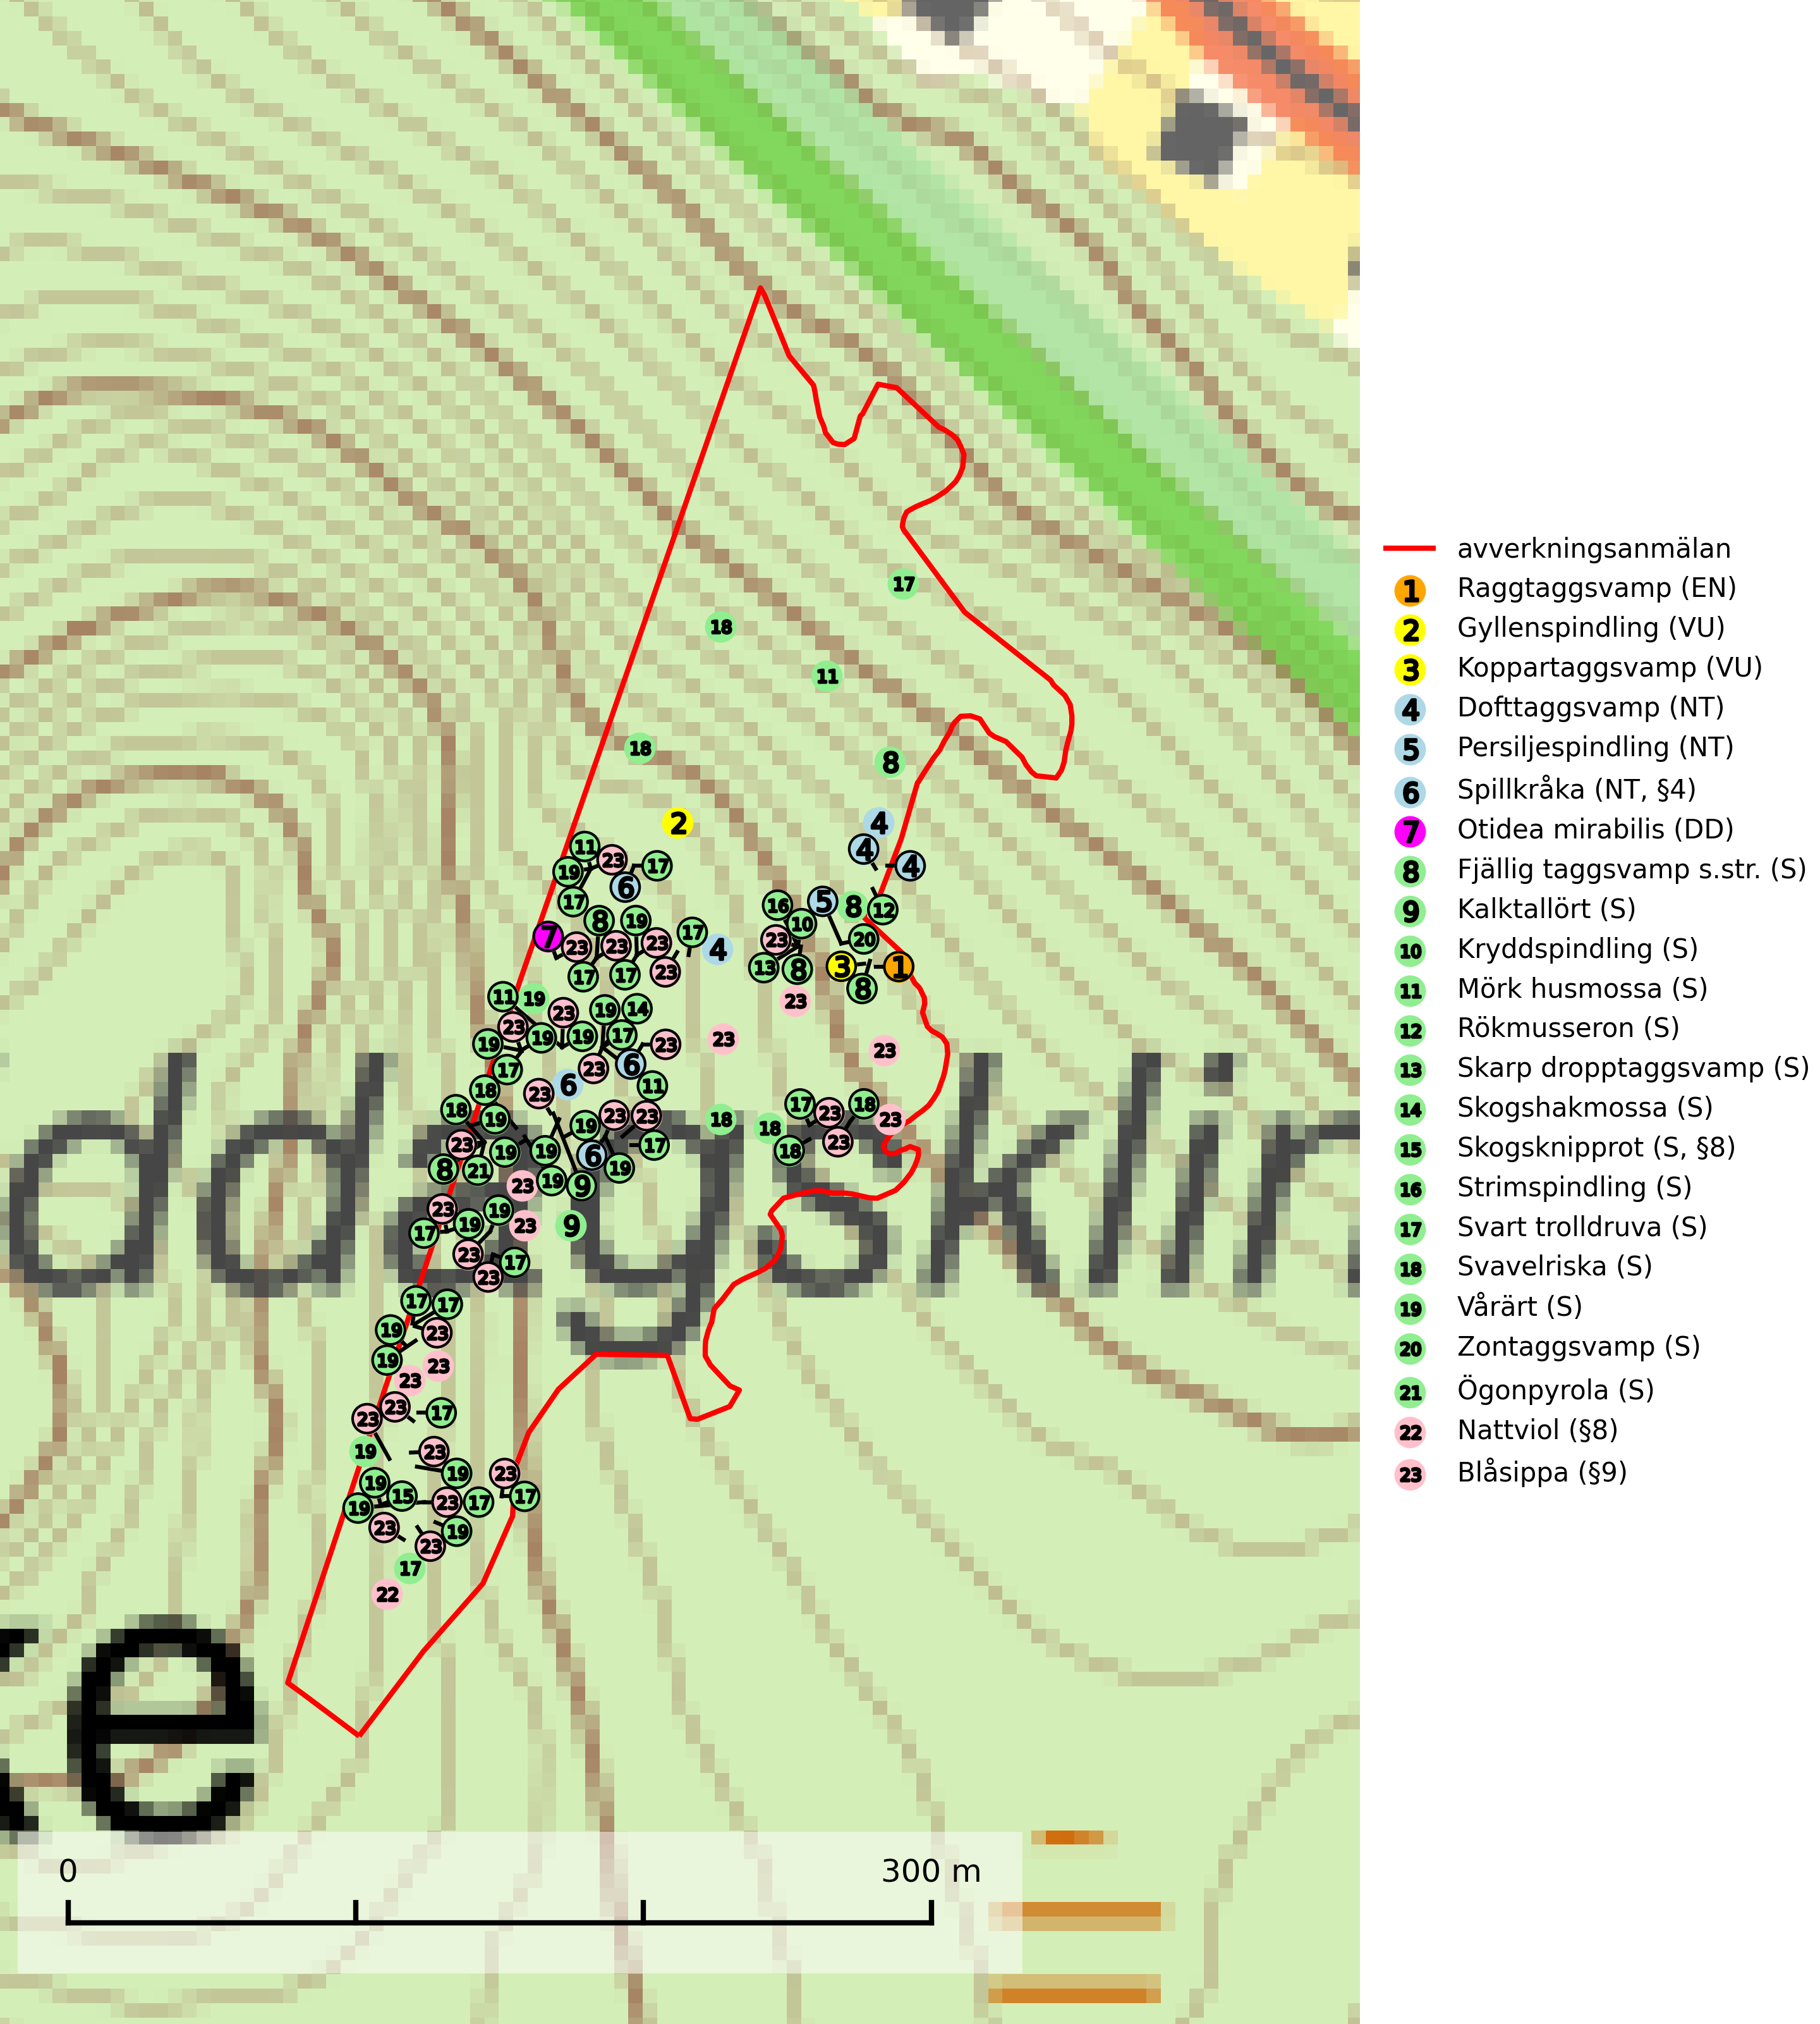

Figur 1. Fyndplatser för naturvårdsarter i det avverkningsanmälda området (röd linje). Markörer utan svart kant är placerade på fyndplatsen. Markörer med svart kant är placerade vid sidan av fyndplatsen och har ett svart streck som visar fyndplatsens exakta position. Kartans mittpunktskoordinat är N 6983169, E 670833 i SWEREF 99 TM.

**Dofttaggsvamp (NT)** bildar mykorrhiza med gran i framför allt äldre ängsgranskog eller örtrik granskog av frisk lågörttyp. Arten hotas huvudsakligen av slutavverkning och den överlever sannolikt inte en avverkning eftersom den är beroende de levande barrträdens rötter. Troligen missgynnas den av allt för hård gallring eller plockhuggning om huggningen inte efterföljs av skogsbete. Fler örtrika barrskogar, särskilt de med trädkontinuitet, måste skyddas i större utsträckning än vad som tidigare gjorts (SLU Artdatabanken, 2024).

**Gyllenspindling (VU)** bildar mykorrhiza med gran i ängsgranskog på kalkrik mark, mer sällan med tall i kalktallskog. Minskningstakten uppgår till 30 % inom 50 år och överstiger gränsvärdet för Sårbar (VU) enligt A-kriteriet. Skogsbruk med kalavverkning, markberedning etc. är ogynnsamt för arten. Barrskog på kalkrik mark är en synnerligen skyddsvärd biotop varav fler områden behöver skyddas (SLU Artdatabanken, 2024).

**Koppartaggsvamp (VU)** bildar mykorrhiza med gran i örtrik äldre granskog på kalkrik mark. Arten är en mycket bra indikator på skyddsvärda kalkgranskogar och påfallande ofta växer den tillsammans med raggtaggsvamp (EN). Arten ingår i ett åtgärdsprogram för hotade arter (ÅGP) och dess långsiktiga överlevnad säkras genom att växtplatserna undantas från avverkning (SLU Artdatabanken, 2024; Nitare & Skogsstyrelsen, 2019).

**Mörk husmossa** är en mycket bra signalart i södra och mellersta Sverige. Den är sannolikt svårspridd och växer huvudsakligen i skog med lång skoglig kontinuitet i områden med konstant hög luftfuktighet. Den är känslig för större avverkningar, men tål plockhuggning som lämnar ett tätare trädskikt och ett obrutet, fukthållande mosstäcke på marken. Ett par studier har klart visat att artens tillväxt försämras när skogen huggs ner intill växtplatsen, och att ett kalhygges påverkan på mörk husmossa avtar både med avståndet från kalhygget och ju fuktigare växtplatsen är (SLU Artdatabanken, 2024; Nitare & Skogsstyrelsen, 2019).

**Persiljespindling (NT)** bildar mykorrhiza med tall, gran och bok i ängsgranskog, kalktallskog och i ängsbokskog på rikare mark. Minskningstakten uppgår till 15 % inom 50 år och bedöms vara nära gränsvärdet för Sårbar (VU). (A2c+3c+4c). Persiljespindlingen hotas av avverkningar och är särskilt känslig eftersom den är knuten till äldre, produktiv barrskog, d.v.s. en skogstyp som är en bristvara i skyddade områden i Sverige och som samtidigt försvinner i snabb takt genom slutavverkningar. Skyddet för äldre ört- och kalkrika barrskogar med trädkontinuitet måste öka och oskyddade bokskogar med persiljespindling måste få ett formellt skydd i form av biotopskydd eller naturreservat (SLU Artdatabanken, 2024).

**Raggtaggsvamp (EN)** är en sällsynt och nationellt starkt hotad art som är knuten till gamla mossiga och örtrika kalkgranskogar med långvarig grankontinuitet. En ”toppart” som alltid indikerar starkt skyddsvärda kalkgranskogar. Raggtaggsvamp år globalt rödlistad som sårbar (VU) och Sverige har en betydande andel av den kända världspopulationen vilket innebär ett internationellt ansvar för arten. Arten försvinner vid slutavverkning vilket utgör det enskilt största hotet. (SLU Artdatabanken, 2024; Nitare & Skogsstyrelsen, 2019; IUCN, 2015).

**Svart trolldruva** är en kalkgynnad växt som förekommer på näringsrik frisk mulljord i såväl bördiga kalkbarrskogar som sydliga kalklövskogar och lundar. Arten är en bra signalart för skyddsvärda biotoper i såväl löv- som barrskogar och tål inte slutavverkning och markberedning. Trolldruva är värdväxt för ett antal sällsynta fjärilsarter som ställer höga krav på sina livsmiljöer, däribland trolldruvemätare (EN), skuggmalmätare (VU) och trolldruvelobmätare (VU) (SLU Artdatabanken, 2024; Nitare & Skogsstyrelsen, 2019).

**Vårärt** är en kalkgynnad mullväxt som är knuten till rik lundartad vegetation och har sin huvudsakliga förekomst i sydliga kalklövskogar, lövängen och hässlen. Den har även viktiga förekomster av reliktkaraktär i örtrika kalkgranskogar på frisk eller något fuktig mark i mellersta Sverige. Vårärt är en extra betydelsefull signalart i boreala (och boreonemorala) kalkgranskogar, då dessa förekomster nu är starkt fragmenterade och troligen visar på en flertusenårig ekologisk kontinuitet där spridning och etablering kan ha skett under postglaciala värmetiden. Arten tål inte dagens rationella skogsbruksmetoder (Nitare & Skogsstyrelsen, 2019).

**Ögonpyrola** är normalt en bra signalart som visar på områden med höga naturvärden och stabila förhållanden, särskilt inom näringsfattiga trakter. Växten är mycket känslig för markskador och försvinner snabbt efter slutavverkning. Den hotas också av skogsgödsling och markavvattning (Nitare & Skogsstyrelsen, 2019).

# Fridlysta arter

Följande fridlysta arter har sina livsmiljöer och växtplatser i den avverkningsanmälda skogen: spillkråka (NT, §4), skogsknipprot (S, §8), nattviol (§8) och blåsippa (§9).

Observera att medlemsländerna är skyldiga att agera i enlighet med EU:s fågeldirektiv där det uttryckligen står att direktivet gäller för fåglar samt för deras ägg, bon och **livsmiljöer** (artikel 1). Vidare att de åtgärder som vidtas inte får leda till en försämring av den nuvarande situationen beträffande bevarandet av de fågelarter som avses i artikel 1 (artikel 13). Fågeldirektivet är styrande för tillsynsansvariga myndigheters ärendehantering, ställningstaganden och beslutsfattande.

**Spillkråka (NT, §4)** är rödlistad som nära hotad och ingår i bilaga 1 i EU:s fågeldirektiv. Den minskar i population på grund av minskad tillgång på lämpliga bo- och födoträd och minskad födotillgång. Spillkråkans minskningstakt har uppgått till 19 (24–10) % under de senaste 15 åren. Minskningstakten för den svenska populationen bedöms vara nära gränsvärdet för Sårbar (VU) (A2bc). Skogsbruk med korta omloppstider och täta, homogena ungskogar utgör det största hotet, (SLU Artdatabanken, 2023).

I BILAGA 1 finns mer detaljerad information om ekologi samt krav på livsmiljö hos fridlysta arter.

# Certifiering

## Ur FSC-standarden

**PRINCIP 1: LAGEFTERLEVNAD:** Certifikatsinnehavaren ska följa alla tillämpliga lagar, förordningar och nationellt ratificerade internationella avtal, konventioner och överenskommelser.

**1.3.1** Tillämpliga lagar och föreskrifter för brukandet av skogen följs.

* ***Kommentar:*** I den avverkningsanmälda skogen har fridlysta arter sina livsmiljöer och växtplatser. Att skada de fridlysta arternas livsmiljöer, växtplatser eller ekologiska funktion är inte tillåtet enligt artskyddsförordningen. *EU:s medlemsländer och skogsbolag är skyldiga att agera i enlighet med EU:s fågeldirektiv där det uttryckligen står att direktivet gäller för fåglar samt för deras ägg, bon och* ***livsmiljöer*** (artikel 1). Vidare att de åtgärder som vidtas inte får leda till en försämring av den nuvarande situationen beträffande bevarandet av de fågelarter som avses i artikel 1 (artikel 13).

**6.4** Certifikatsinnehavaren ska skydda sällsynta arter och hotade arter samt deras livsmiljöer inom skogsbruksenheten. Det ska ske genom avsättningar, andra skyddade områden och genom att skapa konnektivitet och/eller genom andra direkta åtgärder som gynnar dessa arters överlevnad och livskraft. Åtgärderna ska stå i förhållande till brukandets skala, intensitet och risk, samt till sällsynta och hotade arters bevarandestatus och ekologiska krav. Certifikatsinnehavaren ska beakta den geografiska spridningen och ekologiska krav hos sällsynta och hotade arter utanför skogsbruksenhetens gränser när beslut om åtgärder inom skogsbruksenheten ska fattas.

**6.4.1** Följande biotoper undantas från alla skogsbruksåtgärder, förutom åtgärder påkallade för att bevara eller främja biotopens naturliga eller hävdbetingade biologiska mångfald:

b) nyckelbiotoper enligt Skogsstyrelsens definition och metod (1995)

* ***Kommentar:*** *I det avverkningsanmälda skogsområdet har 21 rödlistade arter och signalarter påträffats. Detta ska jämföras med Skogsstyrelsens uppföljning 2017 av nyckelbiotoper som visade att man i genomsnitt hittar 20,6 olika rödlistade arter och signalarter i en nyckelbiotop (Wijk, S. 2017. Biologisk mångfald i nyckelbiotoper – Resultat från inventeringen “Uppföljning biologisk mångfald” 2009–2015. Rapport 4/2017 Skogsstyrelsen, Jönköping).*

**6.4.3** Bevarandeåtgärder genomförs för de kända förekomster av rödlistade arter som påverkas av skogsbruk.

* ***Kommentar:*** *I det avverkningsanmälda skogsområdet har 23 naturvårdsarter varav 7 rödlistade arter sina livsmiljöer och växtplatser.*

## Ur Chain of Custody Certification (FSC-STD-40-004 ver 3.0)

**1.3** The organization shall commit to the FSC values as defined in FSC-POL-01-004 Policy for the Association of Organizations with FSC.

## Ur FSC:s policy för associerade organisationer (FSC-POL-01-004)

Som “Chain of Custody”-certifierad organisation är skogsbolaget bunden av de fastställda reglerna i Del 1 Punkt 1 c) i Policy för organisationer associerade med FSC (FSC-POL-01-004 V2-0 EN + SVE version 2012-03-02):

1. De organisationer FSC kan acceptera association med får inte direkt eller indirekt ha några kopplingar till nedanstående, oacceptabla aktiviteter:

a) Olaglig skogsavverkning och handel med olagligt avverkat virke eller skogsprodukter

...

c) Skogsbruk som förstör höga naturvärden

d) Betydande omvandling av skog till plantager eller annan, icke skoglig, markanvändning

* ***Kommentar:*** *Avverkning av skog med höga naturvärden samt skada på fridlysta arter strider både mot FSC Controlled Wood-standarden och FSC:s policy for associerade organisationer.*

## Ur FSC Controlled Wood (FSC-STD-40-005)

Virke som inte accepteras i FSC-märkta produkter (oacceptabelt ursprung) enligt FSC Controlled Wood (FSC-STD-40-005):

1. Illegalt avverkat virke.
2. ...
3. Virke från avverkningar som hotar höga naturvärden.
4. Virke från skog som konverteras till plantager eller icke-skogligt bruk.

* ***Kommentar:*** *Avverkning av skog med höga naturvärden samt skada på fridlysta arter strider både mot FSC Controlled Wood-standarden och FSC:s policy for associerade organisationer.*

# Ur PEFC-standarden gällande lagefterlevnad

PEFC-standarden förutsätter att tillämplig svensk lagstiftning följs. Det är utsedd tillsynsmyndighet som ansvarar för tillsyn av lagens efterlevnad. PEFC-standarden återger innehållet i vissa certifieringskritiska lag- och föreskriftskrav vilka ska ingå i granskning av PEFC-systemets efterlevnad.

* ***Kommentar:*** *I den avverkningsanmälda skogen har fridlysta arter sina livsmiljöer och växtplatser. Att skada de fridlysta arternas livsmiljöer, växtplatser eller ekologiska funktion är inte tillåtet enligt artskyddsförordningen*

BILAGA 1 – Fridlysta arter

# Spillkråka – ekologi samt krav på livsmiljön

Spillkråka (NT) är rödlistad som nära hotad, fridlyst enligt §4 Artskyddsförordningen och ingår i bilaga 1 i EU:s fågeldirektiv. Spillkråka lever i både barr- och blandskog liksom i ren lövskog. De tätaste populationerna tenderar att finnas i äldre, variationsrik blandskog med gott om död ved och gamla träd.

Varje par utnyttjar 400–1000 hektar skog beroende på skogens kvalitet. En minskning av populationen pågår på grund av minskad tillgång på lämpliga bo- och födoträd och minskad födotillgång. Spillkråkans minskningstakt har uppgått till 19 (24–10) % under de senaste 15 åren. Minskningstakten för den svenska populationen bedöms vara nära gränsvärdet för Sårbar (VU) (A2bc). Skogsbruk med korta omloppstider och täta, homogena ungskogar utgör det största hotet (Artdatabanken 2023).

## Referenser – spillkråka

SLU Artdatabanken, 2021. *Artfaktablad. Naturvård – artfakta.* SLU Artdatabanken, Uppsala